Буря мглою небо кроет…

Ю.И. Ермолаев
(Д.ф.-м.н., Институт космических исследований РАН)

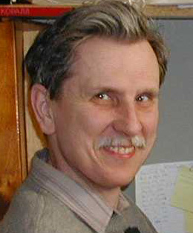
Аннотация

В статье на примере сильнейших солнечных и земных возмущений
в октябре-ноябре 2003 года излагаются основные представления
современной науки по проблеме солнечно-земных связей, которые
в прикладном аспекте обычно называются "Космической погодой".
Обсуждаются вопросы влияния факторов "Космической погоды" на
живую и неживую природу, а также надежности предсказаний
геомагнитных возмущений.

1. А он мятежный ищет бури…

Многие из нас, наверное, еще помнят события конца октября – ноября 2003 года, когда многие СМИ пестрели сообщениями о небывалой солнечной активности и сильнейших магнитных бурях на Земле, при этом эмоциональные оценки событий варьировались от восторженно-оптимистичных до трагично-пессимистичных. Восстанавливая сейчас хронологию тех событий (см. Рис. 1), начать, по-видимому, следует с середины октября, когда при очень спокойном Солнце на солнечном диске появилась большая активная область. За счет вращения Солнца активная область перемещалась от лимба к центру диска и 23 октября послужила источником сильной солнечной вспышки (класса Х5 по рентгеновской классификации спутников серии GOES, осуществляющих непрерывный мониторинг Солнца, классы С , M и Х определяются как логарифм потока рентгеновского в диапазоне1-8 ангстрем излучения, соответственно от 10^{–6} до 10⁻⁵, от 10^{–5} до 10⁻⁴ и более 10⁻⁴ вт/кв.м). Многие научные центры у нас и за рубежом поспешили сделать прогноз о генерации этой вспышкой возмущения в солнечной атмосфере и межпланетной среде, которое через 1-2 дня явится источником сильнейшей магнитной бури на Земле, и предрекали массу различных неприятностей человечеству – от техногенных катастроф до серьезных проблем со здоровьем у подавляющего числа жителей Земли. Однако, как часто бывает при такого рода прогнозах, согласно наземным измерениям Dst индекса ни 24 октября, ни в последующие 2 суток магнитной бури на Земле не произошло, а наблюдались лишь большие возмущения полярной магнитосферы: по-видимому, само возмущение прошло мимо магнитосферы, и лишь краешком задело магнитосферу. Когда после этой вспышки последовали такие же сильные (Х10 и Х9) солнечные вспышки 28-29 октября, прогнозы были уже более умеренные, и тем неожиданней для неспециалистов оказалась сильная магнитная буря 30 октября. Затем после серии вспышек 2-3 ноября и сильнейшей за последние 3 года вспышки 4 ноября (класс Х20) последовали прогнозы магнитной бури, но, как и в случае со вспышкой 23 октября, “торпеда мимо прошла…” После серии слабых вспышек (класса М2-М5) магнитосфера оставалась спокойной, а после вспышки (М5) 18 ноября произошла сильнейшая буря 21 ноября (см. Рис.1).

Здесь, мне кажется, пора сделать паузу и успокоить моих коллег, что я не собираюсь “сыпать соль на раны” науки, перечисляя “проколы” коллег. (Я думаю, что они себя уже сами “наказали”, нарушив основное правило взаимодействия науки и общества: Ты сколько хочешь можешь обсуждать в научном сообществе идеи, гипотезы, теории, но общество должно получать от науки только 100-процентные результаты, которые могут быть использованы на практике.) Поспешные заявления некоторых научных работников, с одной стороны, невольно бросают тень на всю науку и вызывают естественный скепсис у думающих людей, а с другой стороны, совместно с силой печатного слова приводят к массовым психозам типа Алана Чумака, которые могут оказаться пагубнее реальных физических причин. Поэтому моя задача - постараться реабилитировать науку, честно показав, что на сегодняшний день наука может, а чего – нет.
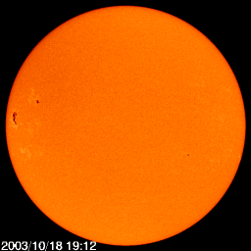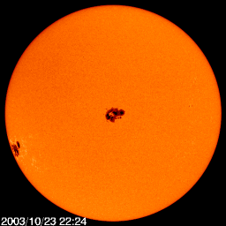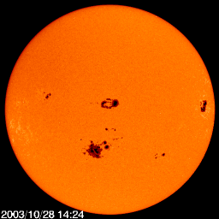
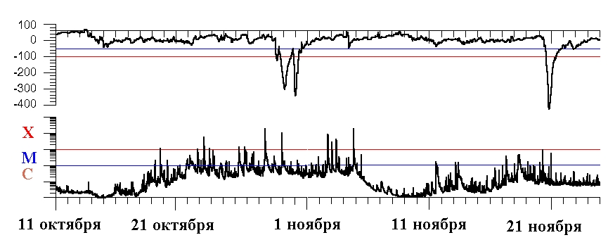
Рис. 1. Наземные и солнечные наблюдения в период 11 октября – 24 ноября 2003г. Верхняя панель: движение активных областей при вращении Солнца (слева направо) по наблюдениям на космическом аппарате SOHO. Средняя панель: Dst индекс по магнитным измерениям наземных станций (от –50 до –100 нТ и менее –100 нТ – умеренные и сильные магнитные бури). Нижняя панель: логарифм потока рентгеновского (в диапазоне1-8 ангстрем) излучения по измерениям спутника GOES 12 (класс С – от 10^{–6} до 10⁻⁵, М – от 10^{–5} до 10⁻⁴ и Х – более 10⁻⁴ вт/кв.м).

2. У природы нет плохой погоды…

Хотя на Земле, по-видимому, не было такого народа, у которого в той или иной форме не существовало взглядов о связи Солнца с земными делами и с человеком, в научном плане отсчет времени солнечно-земной физики, по-видимому, следует начать с наблюдения Ричардом Каррингтоном (Англия) в 1859 году солнечной вспышки, которую он сопоставил с наблюдавшейся через сутки на Земле магнитной бурей. Особое место в истории занимает отечественный ученый Александр Леонидович Чижевский (1897-1964), который в 1915-1930 годах в своих трудах показал, что многие биологические процессы имеют характерные периоды солнечной активности. К огромному сожалению для науки, Чижевский был репрессирован, так как в своих воззрениях пошел дальше и утверждал, что и социальные процессы связаны с солнечной активностью, а не с борьбой производительных сил и производственных отношений. Ряд идей Чижевского в дальнейшем проверялся и у нас, и за рубежом, и некоторые из них не нашли своего научного подтверждения на достаточно большой статистике (об этом не принято говорить из-за этических соображений, но представляется, что сам Чижевский предпочел, чтобы потомки рассматривали его не как икону, а как ученого), тем не менее его имя по праву стоит во главе научного направления, которое изучает влияние факторов солнечной и околоземной космической активности на биологические объекты.


Рис.2. Александр Леонидович Чижевский – автор книги "Земля в объятьях Солнца". В ней впервые было прослежено влияние солнечной активности - "космической погоды" - на биологические и социальные явления: изменение численности животных, возникновение эпидемий и даже начало войн и революций.

Возвращаясь к солнечно-земным связям, сразу оговоримся, что существует 2 канала передачи энергии от Солнца к Земле: электромагнитное и корпускулярное излучения. Электромагнитное излучение является основным, так как именно по этому каналу к Земле поступает основная доля энергии Солнца – около 1.37 киловатта на квадратный метр поверхности (т.е. мощность электрического чайника). Этот поток энергии лежит в основном в видимом и инфракрасном диапазоне длин волн и очень постоянен – он даже носит название «солнечная постоянная», так как его изменения не превышают долей процента. Он достигает Земли за 8 минут, в основном поглощается атмосферой и поверхностью Земли и играет важную роль в атмосферной погоде. Электромагнитное излучение в ультрафиолетовом и рентгеновском диапазоне длин волн сильно изменяется при развитии активных процессов на Солнце, однако эти потоки крайне малы (даже во время сильнейших солнечных вспышек, когда поток рентгеновского излучения возрастает на 3 порядка, их поток на 6 порядков меньше солнечной постоянной), а от их губительного воздействия все живое на Земле надежно защищено атмосферой. Второй канал - корпускулярное излучение, будучи на несколько порядков величины более слабым по величине переносимой энергии, является ключевым в космической погоде, и именно этот канал мы и будем в дальнейшем рассматривать.

Корпускулярное излучение состоит из солнечного ветра и космических лучей. В последнее время космические лучи принято называть «энергичными частицами», что лучше отражает их физическую сущность, так как они представляют собой заряженные частицы – электроны, протоны и другие ионы – разогнанные до колоссальных, часто релятивистских, скоростей. Эти частицы бывают галактического и солнечного происхождения. Галактические энергичные частицы рождаются за пределами нашей солнечной системы, их поток в среднем ниже потока частиц солнечного происхождения, и возрастание активности нашего светила приводит к уменьшению их потока. Солнечные энергичные частицы ускоряются во время активных процессов на Солнце (солнечные вспышки, разрушение арок и других) и в межпланетной среде (главным образом на ударных волнах). По существу энергичные частицы – это радиация, которая может проникать внутрь тел и разрушать молекулы живой и неживой природы. К счастью, поверхность Земли надежно защищена атмосферой. Однако в космосе и даже во время трансарктических перелетов на самолете энергичные частицы могут представлять угрозу людям и приборам (главным образом электронным устройствам). Именно из-за действия радиации на электронику происходит значительная часть выхода из строя приборов космических аппаратов. Сбои в работе научной аппаратуры космических аппаратов SOHO и АСЕ наблюдались и в описываемый период (см. Рис. 3).
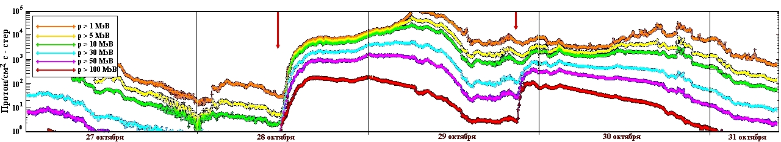

Рис. 3. Временной ход потоков энергичных (энергия показана цветом) частиц 27-31 октября 2003 г. по измерениям спутника GOES-11. 27 видно окончание возрастания потоков после вспышки 26 октября. Возрастания потоков 28 и 29 октября произошли после вспышек Х17 и Х10, показанные на рисунке красными стрелками. Сбои в работе приборов на КА ACE и SOHO начались после возрастания потоков частиц 28 октября.

Обладая высокой температурой до 2 млн градусов, плазма солнечной короны не может полностью удерживаться гравитационным полем Солнца и убегает в межпланетное пространство, заполняя собой и вытягиваемым из Солнца магнитным полем всю гелиосферу.
Хотя, грубо говоря, вся солнечная система находится внутри солнечной короны, плазму выше нескольких солнечных радиусов над поверхностью Солнца принято называть солнечным ветром, так как его характеристики сильно отличаются от плазмы в основании короны. Плазма солнечного ветра и плазма в окрестности Земли являются практически идеальными проводниками электрического тока, поэтому в соответствии с законами магнитной электродинамики внешняя плазма солнечного ветра и межпланетное магнитное поле не могут вплотную приблизиться к Земле, обладающей сильным собственным магнитным полем. Магнитное поле Земли в первом приближении хорошо описывается уравнением магнитного диполя, поэтому принято говорить о земном магнитном диполе. В результате взаимодействия солнечного ветра и межпланетного магнитного поля с плазмой и магнитным диполем Земли образуется некоторая полость, на границе которой (эта граница, удаленная в подсолнечной области на расстояние около 60 тыс. км. от Земли, называется магнитопаузой) выполняется условие баланса давлений плазмы и поля внешнего и внутреннего происхождения. Эта полость, получившая название магнитосфера, в первом приближении недоступна для внешней плазмы солнечного ветра, и единственно, что может сделать солнечный ветер, - это изменить форму магнитопаузы таким образом, чтобы все изменения в солнечном ветре были бы компенсированы изменениями формы магнитопаузы, и в каждый момент времени на ней выполнялось бы условие равенства давлений (Рис.4).

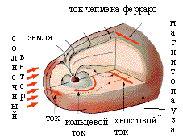

Рис.4. Структура магнитосферы Земли. Солнечный ветер "сдувает" магнитное поле Земли, и там, где их давления уравниваются, образуется магнитопауза, которая поддерживается системой токов, показанных на рисунке.

В действительности ситуация оказывается более сложной. Когда межпланетное магнитное поле (ММП) обладает компонентой параллельной земному магнитному диполю (как говорят южной компонентой ММП), в области соприкосновения противоположно направленных ММП и земного поля происходит нарушение условия идеальной проводимости плазмы и эрозия магнитного поля, в результате чего внутрь магнитосферы попадает плазма солнечного ветра и энергия, переносимая солнечным ветром. В зависимости от темпа поступления энергии солнечного ветра внутрь магнитосферы возможны 3 сценария реакции магнитосферы на этот поток энергии, которые можно описать аналогией с воздушным шариком (в этом случае говорят о пороговом или триггерном механизме).
1. Когда скорость поступления энергии меньше или равна скорости стационарной диссипации энергии внутри магнитосферы, то шарик не изменяет своей формы, и не наблюдается каких-либо существенных изменений в магнитосфере, т.е. магнитосфера остается невозмущенной.
2. Когда скорость поступления энергии несильно превышает скорость диссипации, шарик слегка надувается, в нем открываются мелкие дырочки и часть энергии стравливается из шарика, что приводит к восстановлению его формы. Роль таких мелких дырочек играют магнитные суббури, которые являются проявлением процессов высвобождения магнитной энергии, накопленной в магнитосфере (см. Рис.5). Наиболее впечатляющим проявлением суббурь является полярное сияние, образующееся в результате бомбардировки нейтральных атомов атмосферы потоками плазмы хвоста магнитосферы, ускоренных вдоль магнитных силовых линий. Иногда во время этого сценария говорят о квазистационарной диссипации энергии, так как магнитосфера может долгое время стравливать излишки энергии в полярные области обоих полушарий Земли в виде суббурь с характерным временем повторения около 3 часов.
3. Когда скорость поступления энергии существенно превышает скорость стационарной и квазистационарной диссипации, шарик надувается так сильно, что лопается. Это проявляется в глобальной перестройке токовой системы магнитосферы и ионосферы, сопровождаемой сильными возмущениями магнитного поля на Земле, что по существу и называется магнитной бурей. При этом основной вклад в изменение магнитного поля вносит кольцевой ток (см. рис.2), расположенный в области геомагнитного экватора, и поэтому в отличие от магнитных суббурь, где возмущения магнитного поля наблюдаются в основном в полярных областях, во время магнитных бурь изменяется поле и на низких широтах вблизи экватора. При этом при сильных магнитных бурях полярные сияния могут опускаться на 20-30 градусов к экватору и наблюдаться и на низких широтах, как, например, ночью 30 октября 2003 г. (см. Рис.6).

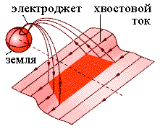

Рис.5. Во время суббури электрический ток хвостового тока начинает течь через ионосферу Земли, образуя так называемый электроджет, который вызывает полярные сияния в ночной стороне аврорального овала (65-72 градуса геомагнитной широты).

Тут необходимо сделать небольшое замечание, касающееся характерных величин и времен. Хотя возникающие во время магнитных бурь токи превышают токи всех электростанций человечества, а выделяемая энергия составляет энергию нескольких бомб, сброшенных на Хиросиму и Нагасаки, весь спектакль развивается в основном на столь больших расстояниях (десятки тысяч километров) от поверхности Земли, что реальное изменение магнитного поля составляет порядка 100 нТ, в то время как магнитное поле земного диполя в этой точке может составлять 30-50 тысяч нТ, т.е. изменение составляет доли процента и обычно слабее, чем окружающие нас магнитные поля техногенного происхождения. Время фазы нарастания магнитной бури составляет около полусуток, а фаза восстановления - 2-3 суток.

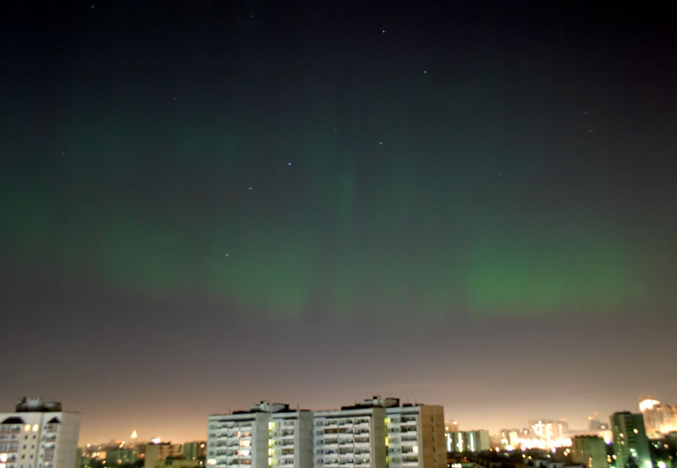

Рис.6. Снимок полярного сияния на Юго-Западе Москвы 30.10.2003 1:26:11. Автор - Игорь Кузнецов

3. Со мною вот что происходит…

Магнитосфера Земли содержит радиационные пояса, заполненные энергичными частицами. Обычно пилотируемые спутники стараются разместить на орбитах ниже нижней кромки радиационного пояса, а спутники связи – выше верхней кромки (на геосинхронных орбитах, где скорость движения спутника равна скорости вращения Земли, и спутник как бы зависает над некоторой территорией). Однако во время магнитных бурь размеры и население радиационных поясов заметно изменяются, и это создает радиационные угрозы космонавтам и приборам, которые уже обсуждались выше. Кроме того, во время магнитных бурь «раздувается» ионосфера, что приводит к торможению низко летящих спутников и угрозе их падения на Землю.

Но магнитные бури оказывают негативное влияние не только на «космические небеса», но и на «грешную землю». Сейчас практически невозможно представить жизнь и быт современного человека без радиосвязи, а во время магнитных возмущений огромные территории (в основном в приполярных областях) лишаются устойчивой радиосвязи, нормальной работы навигационных приборов и, как следствие, функционирования отдельных видов транспорта. Изменения магнитных полей наводят электрические токи в проводниках. Хотя эта эдс мала (несколько вольт на километр), в протяженных проводниках, таких как линии электропередачи, газопроводы, железнодорожные пути и другие, могут создаваться условия для нарушения работы этих систем, а порой и выхода их из строя, как, например, произошло 13 марта 1989 года в Канаде, когда во время сильной магнитной бури вышел из строя огромный трансформатор, и большая часть страны на несколько часов оказалась без электричества.

Влияние факторов «космической погоды» и магнитных бурь на мир техники достаточно хорошо изучен, понятны физические механизмы их воздействия, и ведется работа по усовершенствованию методов борьбы с негативными факторами. Что же касается их влияния на биологические объекты и человека, то в настоящее время у науки больше вопросов, чем ответов. Систематические исследования в разных странах в этой области науки (часто ее называли «гелиобиология») начались около полувека назад. Однако энтузиазм исследователей очень быстро сменился скептицизмом, так как результаты исследований или давали слишком малые корреляции, или просто противоречили друг другу. Дело в том, что влияние космических факторов на биологические объекты необходимо определить на фоне других очень мощных факторов – социальных, сезонных, климатических и других. Например, простое присутствие солнышка на небе оказывает огромное значение на самочувствие человека. Поэтому для учета всех факторов требуются длительные и дорогостоящие эксперименты с огромной статистикой наблюдений. Такие базы данных лишь в последние годы становятся доступны для исследований, и такие исследования активно ведутся как у нас в стране (в частности в Институте космических исследований РАН), так и за рубежом. Единственное, что не вызывает в настоящее время сомнений из результатов различных исследований, это то, что магнитные бури негативно влияют не на всех людей, а лишь на определенные группы риска, в частности, людей с сердечно-сосудистой патологией. К сожалению, наука на данном этапе не может определенно высказаться в отношении конкретных механизмов влияния магнитных бурь на человека. Многие факты науке еще предстоит изучить. Например, в нескольких опытах было получено указание на то, что некоторые люди чувствуют приближение магнитной бури за 1-2 дня до ее начала, т.е. возможно существует некоторая другая, нежели описанная выше, цепочка причинно-следственных связей.

Возвращаясь к влиянию магнитной бури на человека, хотелось бы кратко остановиться на двух гипотезах, описывающих возможный механизм воздействия бури. Первая гипотеза основывается на предположении о том, что во время магнитной бури в ионосфере возбуждаются низкочастотные инфразвуковые волны. Эти волны имеют столь низкую частоту, что не попадают в диапазон регистрации нашим ухом, однако они могут воздействовать на отдельные органы и системы организма. Вторая гипотеза связана с хронобиологией – наукой, изучающей роль цикличности в жизнедеятельности организмов. Согласно этой гипотезе, магнитное поле на Земле имеет слабую (по величине) цикличную компоненту, которую различные системы живых существ используют для задания ритмов деятельности аналогично тому, как кварц в часах задает ритм работы часового механизма. Даже крайне малая по сравнению с величиной магнитного поля Земли добавка от магнитной бури может исказить этот ритм и привести к рассинхронизации систем организма. Этот процесс аналогичен переносу человека на несколько часовых поясов: здоровый организм через пару дней «поймает ритм» и будет нормально функционировать, а для больного организма это испытание может иметь серьезные последствия.

4. Что день грядущий мне готовит?

Теперь перейдем к вопросу о том, каким образом можно предсказать появление магнитных бурь. Как я уже объяснил выше, для появления магнитной бури необходимо поступление из солнечного ветра в магнитосферу Земли количества энергии выше некоторого порога, а само поступление и его скорость определяются величиной и длительностью южной компоненты межпланетного магнитного поля (ММП). Потому основная задача сводится к тому, чтобы по наблюдениям Солнца предсказать время, величину и место появления южной компоненты ММП в окрестности магнитосферы Земли. Решить математически точно эту задачу в настоящее время не представляется возможным. Это связано прежде всего со сложностью построения
математической модели, описывающей сложную систему, включающую в себя цепочку
плазменных областей (солнечная атмосфера и межпланетная среда), где доминируют разные физические процессы, граничные и начальные условия для которых в настоящее время еще не до конца изучены. В этих условиях большое значение приобретают упрощенные подходы, описывающие вместо динамики всей совокупности физических параметров последовательность отдельных повторяющихся явлений, проявляющихся в характерном наборе этих параметров, что в ряде случаев позволяет выявлять доминирующие физические связи и строить прогностические схемы для системы "Солнце-солнечный ветер-геомагнитосфера".

Обычно ММП лежит в плоскости солнечного экватора, и заметная южная компонента ММП отсутствует, и только в возмущенных типах течений солнечного ветра может содержаться большая и длительная южная компонента ММП. К таким типам относятся магнитные облака и области взаимодействия быстрого и медленного течений солнечного ветра. Магнитные облака образуются в результате активных динамичных процессов в солнечной атмосфере, сопровождающихся так называемыми выбросами корональной массы (см. рис. 7). Это необязательно могут быть солнечные вспышки, а, например, отрыв волокон или эруптивные протуберанцы – одним словом, любая быстрая перестройка магнитных (токовых) структур Солнца. Наблюдать выбросы корональной массы, двигающиеся к Земле, достаточно сложно чисто технически, и систематические наблюдения начались с запуском в 1996 году космической обсерватории SOHO (ESA и NASA). В этих наблюдениях, чтобы регистрировать слабое свечение плазмы, область яркого солнечного диска вырезается из поля зрения прибора, и поэтому определить ряд параметров выброса, двигающегося на наблюдателя, невозможно. Для решения этой проблемы планируется запустить 2 космических аппаратов проекта STEREO (NASA), которые будут разведены по орбите Земли (один будет обгонять Землю, а другой отставать от нее) таким образом, что смогут наблюдать выбросы, во-первых, практически на лимбе, а во-вторых, наблюдать их стереоскопически, что позволит более точно определять параметры выбросов, и в частности их начальную траекторию.

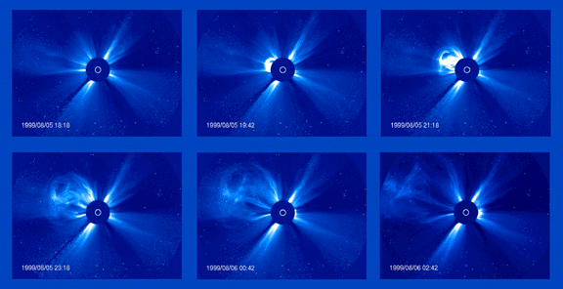

Рис.7. 8-часовая последовательность наблюдений выброса корональной массы 5-6 августа 1999 года с помощью коронографа белого света на космическом аппарате SOHO. Белая окружность показывает размер и положение Солнца. Выброс в верхнем левом углу движется приблизительно перпендикулярно линии Солнце-Земля и поэтому не попадет в окрестность Земли.

Считается, что выбросы корональной массы и образуют магнитные облака в межпланетной среде. В магнитных облаках наблюдается повышенное магнитное поле (отсюда и название «магнитное облако»), которое скручено в жгут и часто оказывается «зацепленным» за солнечную корону одним или обоими концами. Такая конфигурация приводит к тому, что магнитные облака содержат длительные крупномасштабные структуры с южной компонентой ММП и, пролетая мимо магнитосферы Земли, могут возбуждать магнитные бури. Пример характерного поведения параметров показан на рисунке 8 для магнитного облака 10-11 января 1997 г., которое вывело из строя американский телевизионный ретранслятор TELSTAR-401А через 10 часов после прихода к Земле переднего края магнитного облака.
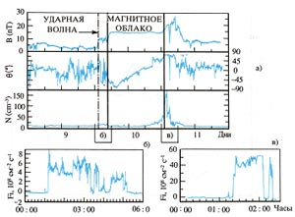
Рис.8. Наблюдения магнитного облака в период 9-12 января 1997 г. на космическом аппарате WIND на расстоянии около 600 тыс. км от Земли и на спутнике ИНТЕРБОЛ-1, находившемся в магнитосфере Земли вблизи магнитопаузы.
На отдельных панелях Рис. 8а представлены по данным аппарата WIND (сверху вниз):
- напряженность магнитного поля (B) ;
- угол наклона вектора магнитного поля к плоскости эклиптики (θ);
- плотность частиц плазмы (N); обращает на себя внимание экстремально большой всплеск плотности утром 11 января, по-видимому, содержащий вещество солнечного протуберанца;
На Рис.8б и Рис.8в показаны потоки плазмы в магнитослое по данным спутника
ИНТЕРБОЛ-1 утром 10 января и утром 11 января 1997 г., соответственно.

Области сжатия образуются не в солнечной атмосфере, а по пути солнечного ветра, когда медленное течение плазмы догоняется более быстрым течением, которое, как правило, берет свое начало из корональных дыр (см. рис.9.). Корональная дыра представляет собой достаточно стационарную область солнечной короны с расходящимся магнитным полем, что создает более благоприятные условия для ускорения плазмы в межпланетное пространство. В результате образуются более быстрые течения солнечного ветра, а область истечения оказывается более холодной и поэтому видна на снимках, как более темная область. Геоэффективность областей взаимодействия разноскоростных течений связана с тем фактом, что, если до сжатия в области взаимодействия была хотя бы малая южная компонента ММП, то в результате сжатия она возрастет, и, как я уже обсуждал выше, темп поступления энергии в магнитосферу будет выше, чем при невозмущенном солнечном ветре, и энергия в магнитосфере может превысить порог магнитной бури.

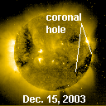

Рис.9. Изображение корональной дыры, полученное ультрафиолетовым телескопом на космической обсерватории SOHO.

Прежде, чем перейти к описанию процедуры прогноза магнитных бурь, необходимо отметить, что прогнозы бывают разные по временным масштабам. Довольно часто можно увидеть 27 и 45 дневные прогнозы. Из сказанного выше понятно, что эти прогнозы касаются лишь прогноза солнечной активности: будут ли на Солнце активные области, солнечные пятна, корональные дыры, которые могут послужить источниками выбросов или быстрых потоков солнечного ветра, или нет. По аналогии с атмосферной погодой, такой прогноз может говорить лишь о том, что, скажем, следующие месяц-полтора вероятно будут сопровождаться 1-2 бурями больше (меньше), чем за аналогичный период прошлого года: указать конкретные даты и силу магнитных бурь он не может. Когда же из-за восточного (левого, если смотреть с Земли) лимба Солнца показались солнечные структуры, которые могут привести к солнечным возмущениям, или корональные дыры, то, предполагая, что геоэффективными они могут быть только вблизи центрального меридиана (в секторе вблизи линии Солнце-Земля), можно построить 7-дневный прогноз. Хотя и в этом случае прогноз может быть только достаточно приблизительным по дате, такой прогноз часто используют, например, при планировании выхода космонавтов в открытый космос. Наконец, когда вблизи центрального меридиана проходит корональная дыра или происходит вспышка, разрыв волокон и другие сильные возмущения солнечной атмосферы, пытаются сделать 2- суточный прогноз. Как отмечалось выше, для возбуждения магнитной бури необходимо выполнения нескольких условий:
- должно образоваться магнитное облако или область сжатия в солнечном ветре,
- они должны содержать длительную и большую компоненту южного ММП,
- они должны иметь такую траекторию, чтобы оказаться вблизи магнитосферы Земли и вступить во взаимодействие с ней.
Каждое из этих условий носит вероятностный характер, т.е. выполняется с некоторой вероятностью менее 1. Полная вероятность правильно предсказать магнитную бурю получается, как произведение трех вероятностей, и поэтому оказывается достаточно маленькой. Сопоставление солнечных явлений с возникновением магнитных бурь, аналогичное описанному выше, показывает, что такой 2- суточный прогноз имеет эффективность около 30-40%, т.е. только 3-4 предсказания из 10 реализуются в действительности, а 6 -7 оказываются ложными. Кроме того, прогноз должен указать время начала бури, а поскольку скорость движения возмущений в солнечном ветре может изменяться в 2-3 раза, и время движения от Солнца до Земли может составлять от 1.5 до 5 суток, то и предсказанное время содержит большую неопределенность - около 3 суток. Интересно отметить, что если взять величину ожидаемого «окна» появления магнитной бури (5.0 - 1.5 = 3.5 суток) и средний период появления магнитных бурь в возмущенные годы (8-10 суток), то их отношение позволяет оценить частоту попадания бурь в заданные временные «окна» даже при случайном распределении солнечных и магнитосферных возмущений, и эта величина составляет 35-40%. Это означает, что полученная оценка эффективности 2-суточных прогнозов частично или полностью может быть отнесена к случайным процессам. Таким образом, необходимо продолжать исследования по выявлению таких наблюдаемых характеристик солнечных явлений, которые помогли бы увеличить эффективность прогнозов до приемлемых значений около 70-80%.

Наиболее точный, но слишком краткосрочный (30-60 минут), прогноз получается на основе анализа в масштабе реального времени спутниковых данных. В настоящее время в передней либрационной точке (на расстоянии 1.5 млн.км на линии Солнце-Земля) находится космический аппарат АСЕ, который непрерывно передает результаты измерения параметров среды на Землю, и эти параметры позволяют вычислять поступающую в магнитосферу Земли энергию и предсказывать возбуждение магнитных суббурь и бурь. В частности, с таким прогнозом можно ознакомиться на сайте Института Космических Исследований РАН (http://www.iki.rssi.ru/sw.htm). Как показывает сравнение с реальными измерениями геомагнитной обстановки на Земле, вероятность правильного прогноза в этом случае составляет около 95%.

Таким образом, сказанное выше показывает, что 45-, 27-, 7- и 2-суточные прогнозы для простого здорового человека бесполезны и крайне вредны для мнительных людей. Эти прогнозы должны использоваться лишь специалистами для конкретных областей человеческой деятельности с целью снижения риска негативных последствий от магнитной бури. Причем переход к каждому последующему, более краткосрочному прогнозу, повышает степень точности прогноза, и только специалисты могут адекватно оценить серьезность предполагаемых угроз. Например, 2-суточный прогноз крайне важен для больных людей и должен доводиться до их сведения и сведения медиков, так как его необходимо учитывать при планировании различных лечебных мероприятий. Прогноз за 30-60 минут до начала бури слишком короткий, чтобы принять серьезные меры, и поэтому он должен использоваться как сигнал тревоги для начала реализации заранее подготовленных мер.

К счастью атмосфера и магнитное поле Земли надежно защищают человека от всех факторов «космической погоды». Магнитные бури являются неотъемлемой частью того мира, который окружает человека с момента появления «хомо сапиенса» на Земле и не представляет серьезной опасности для его здоровых собратьев. Те же факторы, которые угрожают здоровью ослабленных людей и нормальному функционированию чувствительной техники, современная наука активно изучает и учится заранее предсказывать. Прогресс в понимании солнечно-земных связей и в космической технике в конце концов даст человечеству такой «зонтик», который поможет справляться с любым ненастьем «космической погоды».

Литература

Физика космоса. Маленькая энциклопедия. Под ред. Р.А.Сюняева, Советская энциклопедия, М., 1986
Застенкер Г.Н., Зеленый Л.М. Солнечные магнитные облака атакуют Землю. "Земля и Вселенная", № 5, 1999
Петрукович А., Зеленый Л., У природы есть и космическая погода, "Наука и жизнь", №10, 2001

Ермолаев Ю.И., Ермолаев М.Ю. О некоторых статистических взаимосвязях солнечных, межпланетных и геомагнитосферных возмущений в период 1976-2000 годов. 3., "Космические исследования", № 6, 2003

